آموزش میکروسرویس

فهرست

قسمت اول ..........................................................................................................................2

معماری میکروسرویس ..................................................................................................2

پیشنیاز های میکروسرویس ...........................................................................................3

قسمت دوم .........................................................................................................................4

قسمت سوم .........................................................................................................................5

قسمت چهارم .......................................................................................................................6

# قسمت اول:

# معماری میکروسرویس:

معماری میکروسرویس به شما اجازه میده اپلیکیشن های خود را و یا پروژه خود را به اپلیکیشن های کوچک ( نه داده های کوچکتر) و سرویس های کوچکتر تقسیم کنید و بتوانید از آنها استفاده بکنید. این کار بسیار مزایایی دارد. این امر باعث می شود که اپلیکیشن های شما مستقل کار کنند و می توانند روی سرور های مستقل و متفاوت کار بکنند.

الگوی معماری میکروسرویس مزایای قابل توجهی دارد، به ویژه هنگامی که با توانایی‌ توسعه سریع و تحویل برنامه‌های سازمانی پیچیده همراه می‌شود.

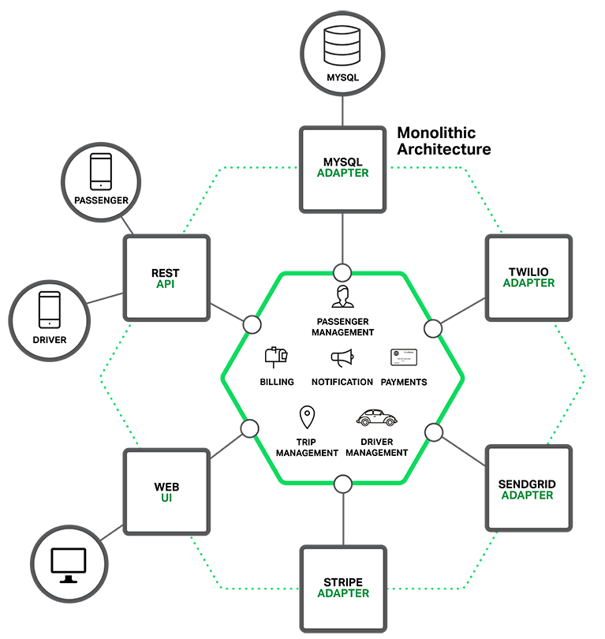

شکل 1 –1 ساختار میکروسرویس

دستگاه ها و موبایل ها با GATEWAY در ارتباط هستند و سایر جزئیات سرویس های میکروسرویس هستند که می توانند پیام ها، احراز هویت و سایر موراد را بین خود تقسیم کنند.

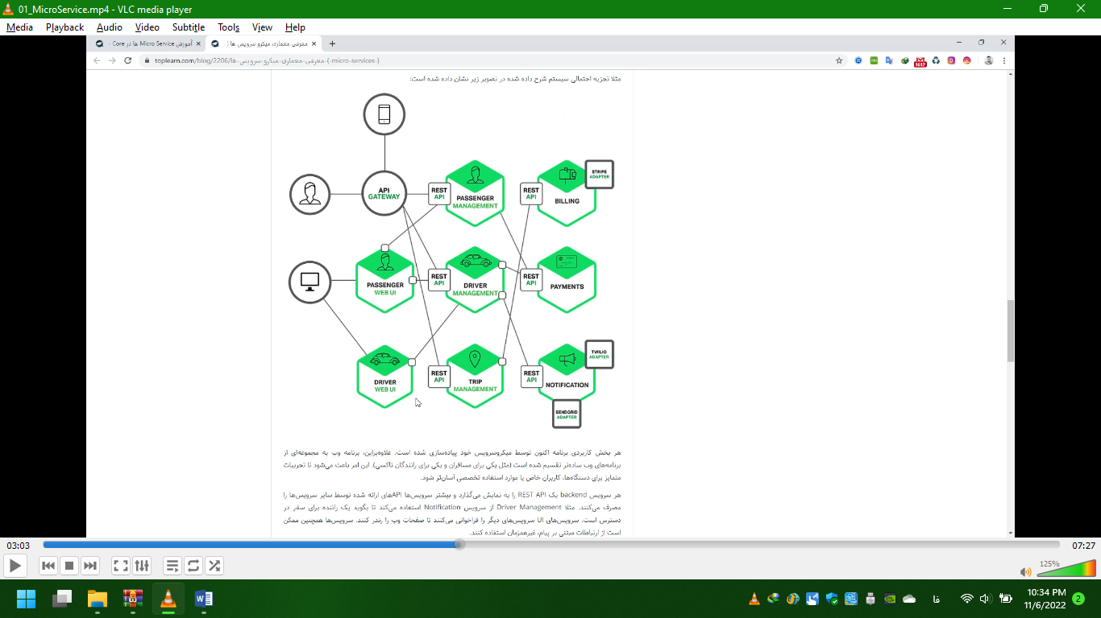

شکل 2- 1ساختار میکروسرویس

در شکل بالا ، هر کدام از مکعب ها یک سرویس می باشند و زمانی که دستگاه یا کاربر درخواستی را ارسال بکنند از GATEWAY عبور میکنند و API این درخواست را به سرویس های مربوطه به صورت PUSH کردن ارسال می کند و پس از کارکرد سرویس ها، GATEWAY دوباره API را به کاربر ارسال میکند.

# پیشنیاز های میکروسرویس:

در این دوره GATEWAY ها با ASP.NET CORE پیاده سازی می شود و پیشنیاز این دوره C# ، ASP.NET CORE و WEB API می باشد.

هر سرویس یک بانک اطلاعاتی نیاز دارد و بانک اطلاعاتی مورد استفاده در این دوره Mongo DB و No Sql می باشد. سرویس باس(Service Bus) این دوره که وظیفه آن کنترل کردن GATEWAY ها است،Rabbit MQ می باشد.

در این دوره از داکر(Docker) استفاده می شود و تمام سرویس ها و GATEWAY ها از داکر استفاده شده است.

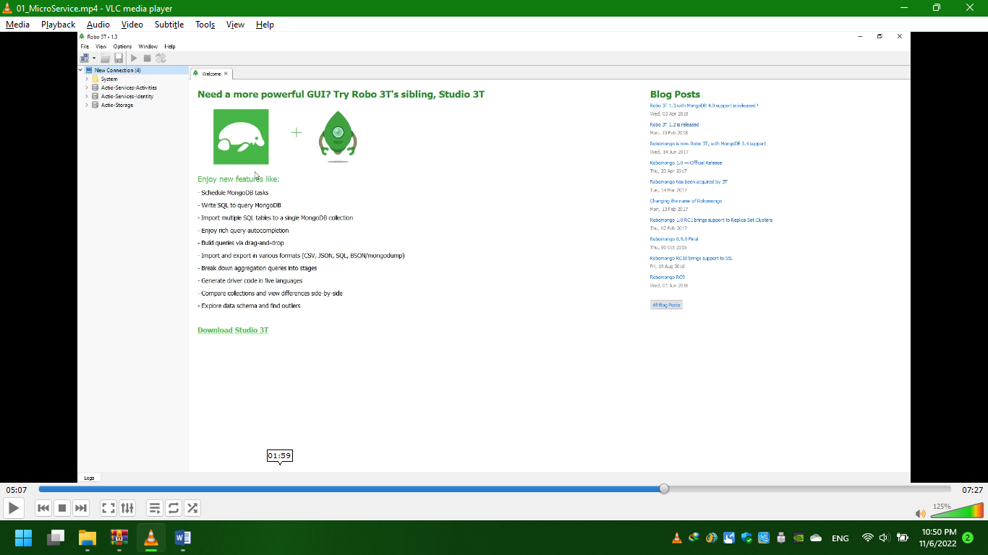

شکل 3 –1 بانک اطلاعاتی

در بانک اطلاعاتی سرویس های Activities, Identity, Storage را شامل می شود و در Solution پروژه Common لایه اصلی پروژه است و Gateway در API قرار گرفته، Activity عملیاتی است که در سیستم برنامه نویس پیاده سازی می شود و سرویس Identity مسئولیت احراز هویت را به عهده دارد.

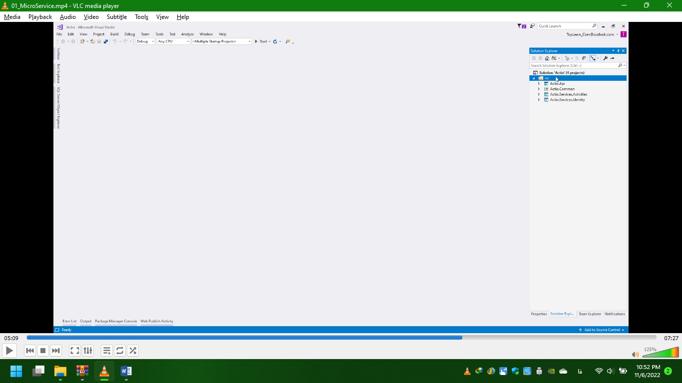

شکل 4 –1 solution پروژه

برای سیستم احراز هویت از سیستم (JSON Web TOCKEN) JWT استفاده می شود. کاربران از این سیستم احراز هویت می شوند و TOCKEN ارسال می شود و تحویل لایه API داده می شود. این سرویس ها به طور مستقل در کنار هم کار میکنند تا بتوانند اپلیکیشن را کنترل بکنند. برای استفاده و تست سرویس ها از Postman استفاده می کنیم.

# قسمت دوم:

اگر یک پروژه ساده را بخواهیم در نظر بگیریم که اپلیکیشن موبایل داشته باشد که شامل لایه

Data -> API -> Infrastructure -> Core -> presentation (View)

می باشد که این لایه ها در قالب یک پروژه عمل می کنند . تمامی فایل های DLL پروژه در لایه آخر Presentation قرار می گیرند و شروع به کار می کنند. هر چه اپلیکیشن با ترافیک بیشتر باشد، سرعت پروژه کمتر می شود و این لایه بندی در بهینه سازی و سرعت بهتر در کدنویسی به ما کمک می کند.

معماری میکروسرویس میگوید بجای یک اپلیکشین، برنامه را به اپلیکیشن های کوچک تبدیل کرد که به صورت مستقل و با منابع مستقل اپلیکیشن ها کار کنند.

بطور مثال لایه های

* Data Service
* API Service -> Gateway
* Identity Service
* Activity Services

زمانی که کاربر درخواست سرویس API ارسال میکند، سرویس API دو پیغام به سرویس به Identity و Activityها می دهد. این لایه ها در اپلیکیشن های متفاوت قرار دارند و حتی می توانند در سرور های متفاوت قرار بگیرند.

این به ما کمک می کند که سیستم ما یک سیستم توزیع شده باشد و نه یک پارچه. وقتی سیستم توزیع شده باشد ، منابع هم توزیع شده می باشند و می توان درخواست های زیاد را کنترل کرد. مثلا API یک درخواست به لایه Identity می دهد که آیا کاربر احراز هویت شده است و یا امکان استفاده از آن را دارد و Identity به API پاسخ را میدهد و ضمن تایید API، Activity مورد نظر فراخوان می شود.

به طور مثال یک وب سایت فروشگاهی فایل دانلودی، بیشترین بار برای دانلود ها می باشد. برای این پروژه، یک لایه Download Service داریم که وظیفه این لایه دانلود فایل ها می باشد. روند کار به این صورت است که API به Identity پیغام میدهد و تایید می شود و اجازه دانلود را به کاربر می دهد و به لایه Download می رود. اگر بار دانلودی زیاد شد، میتوان در پروژه دوتا لایه Download Service موازی با هم قرار داد که در صورت بار ترافیک زیاد، از لایه اول به لایه دوم فرستاده می شود. این دو لایه می توانند از دو سرور متفاوت نیز باشند. به طور مثال کسی که IP ایرانی داشت از سرویس یک و کسی که آلمان بود از سرویس دوم دانلود کند.

# قسمت سوم:

پروژه ما باید یک دروازه ورودی داشته باشد، زمانی که درخواست (Request) به سمت برنامه ما ارسال می شود، یک دروازه وجود دارد که آن سرویس های API پروژه ما است ( میتوان از آن HTTP API نیز یاد کرد).

بعد از آنکه در این دروازه وارد شد، به سرویس باس (Service bus) تحویل داده می شود که این سرویس باس ها می توانند Identity باشند و سپس به سراغ Activity Service می رود

Request -> HTTP API [gateway] -> Service Bus ->Identity Service -> Activity Service

Solution پروژه ما شامل 6 سرویس می باشد که شامل 4 سرویس اصلی می باشد:

1. Actio.API -> پل ورودی یا gateway: در این دوره از MongoDB [CQRS] استفاده می شود.
2. Actio.Common -> وظیفه آن پیغام رسانی Message ها است: پیام هایی که بین سرویس ها تبادل می شود.
3. MongoDB <- Actio.Services.Identity کار احراز هویت را انجام می دهد.
4. Actio.Services.Activities –> Activities که نیاز داریم برای کار، بر روی SQL کار بکنند و یا روی MongoDB باشد که بتواند سرعت اطلاعات را برای بیت دیتا افزایش دهد.

* هر نوع سرویس فوق که ذکر شده می توانند به سرویس های بیشتر تکثیر شوند و معماری ما سرویس گرا می باشد.

1. Actio.Tests -> تست های پروژه را در آن انجام دهیم.
2. Actio.Tests.EndToEnd -> پایان سرویس های ما و تست های ما است که بتوان در این لایه تست ها را نوشت تا معماری ما تکمیل باشد.

# قسمت چهارم:

یکی از امکاناتی که در این دوره می خواهیم با آن کار کنیم، محیط کدنویسی VsCode می باشد. در این برنامه می خواهیم پروژه خود را بسازیم. از طریق ترمینال دستور dotnet new sln را وارد میکنیم.

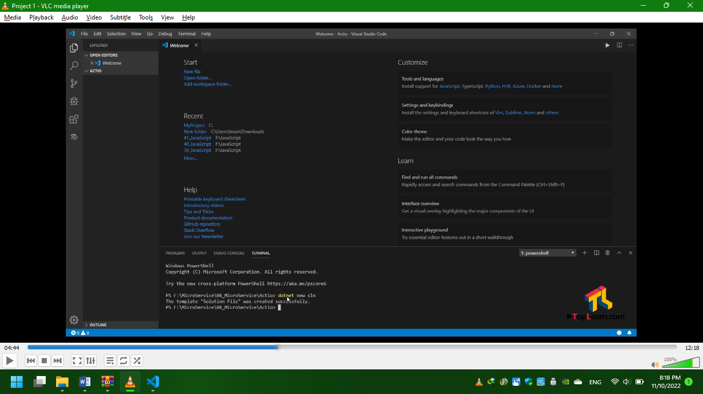

شکل 1-4 دستور ساخت پروژه